ROBOT SIGUELINEAS
[Subtítulo del documento]
Ricardo Manuel de la Dueña Fustel
[Dirección de correo electrónico]
Descripción breve
[Dibujar su lector con un resumen de la participación. Normalmente es un breve resumen del documento.
Cuando esté listo para agregar contenido, haga clic aquí y empiece a escribir.]

1 Algoritmos PID para sigue-líneas 3
1.1 Sensor 3
1.1.1 Medida del error 3
1.1.2 Lectura del error 4
1.1.3 Componer el error 5
1.2 El actuador 5
1.3 Algoritmos PID: la estrategia de control 7
1.3.1 Control proporcional (P) 7
1.3.2 Control integral (I) 7
1.3.3 Control diferencial (D) 8
1.4 Los ajustes del sistema de control 8
1.4.1 Primer método de ajuste 9
1.4.2 Bola extra: corregir el overshooting 9
1.4.3 Segunda bola extra: sólo dos sensores 10
1.4.4 Tercera bola extra: velocidad variable 10
2 CÓDIGO ARDUINO PARA SIGUELINEAS SIMPLE 11
3 HuskyLens Cámara Inteligencia Artificial 15
3.1 Introducción 15
3.2 Especificaciones 16
3.3 Vista de la tarjeta 16
3.3.1 Conectores 16
3.3.2 Botones 17
3.4 Recargar el Firmware 18
3.5 Configuración general 19
3.5.1 5.1 Operación Básica 19
3.5.2 Introducción de Parámetros 20
3.5.2.1 Procol type Tipo de Protocolo 20
3.5.2.2 Brillo de pantalla Screen Brightness 20
3.5.2.3 · Menu Auto-hide Ocultar Menú automáticamente 20
3.5.2.4 LED Light Luz LED 20
3.5.2.5 LED Brightness Brillo LED 20
3.5.2.6 RGB Light Luz RGB 20
3.5.2.7 RGB Brightness Brillo RGB 20
3.5.2.8 Factory Reset Restaurar de fabrica 20
3.5.2.9 Version 20
3.6 Definiciones que necesita saber 21
3.6.1 Instrucciones de color 21
3.6.2 Sistema de coordenadas 21
3.7 Introducción de funciones 21
3.7.1 Reconocimiento facial 21
3.7.1.1 Aprende una cara 21
3.7.1.2 Aprende múltiples caras 23
3.7.2 Seguimiento de objetos 24

Algoritmos PID para sigue-líneas
https://www.bricolabs.cc/wiki/guias/siguelineas_pid
Controlador PID (Proporcional, Integral, Diferencial) Un controlador PID es un mecanismo de control por realimentación ampliamente usado en sistemas de control. Este calcula la desviación o error entre un valor medido y un valor deseado, y ejecuta una acción para ajustar el proceso.
Esta entrada de la wiki es una introducción a los controladores PID con un ejemplo ¿sencillo? y una aplicación práctica directa: robots que siguen una línea pintada en el suelo.
Cuando en cualquier sistema -como nuestra casa- queremos mantener un parámetro bajo control -como la temperatura- necesitamos dos partes separadas y diferenciadas:
- Un sensor para conocer el valor y el error respecto de un objetivo.
- Un actuador capaz de hacer cambios en el sistema para corregir el error.
Además de esas dos partes físicas necesitamos una estrategia de actuación. La que vamos a contar aquí es una relativamente simple y eficiente: un controlador PID, pero first things first.

Sensor

Medida del error
Necesitamos conocer el estado de nuestro sistema, y además lo compararemos con nuestro objetivo. En nuestro caso ese objetivo es seguir una línea pintada en el suelo. En las competiciones típicas de robots siguelíneas tenemos una base blanca con una línea negra de 2 centímetros de ancho. Hay otras con la pista pintada de un color degradado ¡el algoritmo también vale para estas!
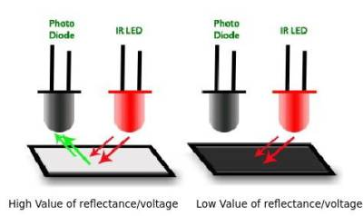
Para detectar la línea utilizamos sensores de reflectancia. Estos sensores emiten luz con un diodo (normalmente infrarrojo) y leen la luz rebotada con un sensor de luz (típicamente un fotodiodo o un fototransistor). Cuando la luz rebota sobre una superficie negra da una lectura diferente que cuando rebota sobre una superficie blanca et voilà.
Hay que tener cuidado, a la medida de estos sensores le afecta la distancia a la superficie de rebote y la luz ambiental.
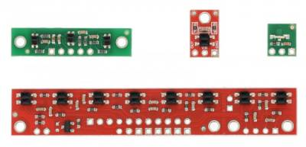
Para conocer la posición de la línea con respecto a nuestro robot no vamos a usar un único sensor, sino un conjunto de sensores alineados (a veces aparecen en inglés como array). Leyéndolos todos podemos saber dónde está la línea. Podemos construirlo o comprarlo hecho. Lo primero nos hará aprender más cosas, lo segundo seguramente nos dé un diseño más compacto.
Ilustración Error: no se encontró el origen de la referencia-1: https://diyhacking.com/make-line-follower-robot/

Lectura del error
Con el programa siguiente, que corresponde a un sensor de Pololu QTR-8A (analógico), podemos leer los ocho sensores y sacar la lectura en el monitor serie de Arduino.
#include <QTRSensors.h> //utiliza la librería fabricante del sensor
QTRSensorsAnalog qtra((unsigned char[]) {6, 7, 8, 9, 0, 1, 2, 3 }, 8);
// define el número de sensores y los pines donde están conectados
unsigned int IR[8];
void setup() {
Serial.begin(9600);
}
void loop()
{
qtra.read(IR); // lee los sensores

for (int i=0; i<8; i++)
{
Serial.print(IR[i]); // muestra los valores por el puerto serie en líneas
Serial.print(" , ");
}

Serial.println();
}
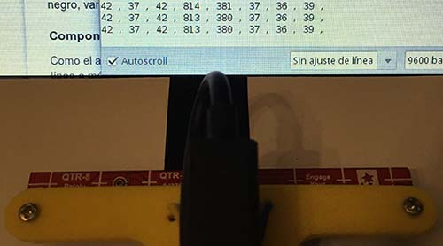
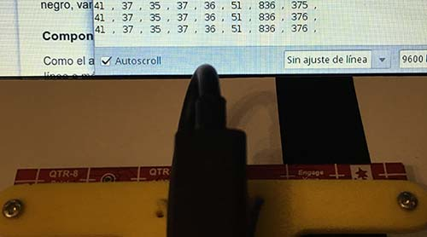
Una vez comprobado que las conexiones son correctas y que nuestros ocho sensores funcionan y son capaces de detectar si están sobre blanco o sobre negro, vamos a juntar todo en una única medida de error.

Componer el error
Como el anillo único para gobernarlo todo, vamos a utilizar la lectura de los ocho sensores para tener en un único número una medida de la posición de la línea o más bien del error de centrado.
Dividiremos los sensores a la izquierda y a la derecha asignándoles valores positivos y negativos. Las medidas de los sensores más alejados del centro los multiplicaremos por valores -'pesos'- mayores, y sumaremos todos para tener ahora
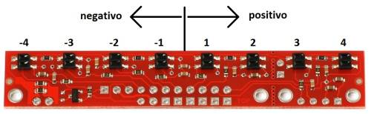
error = -4*IR[0] -3*IR[1] -2*IR[2] -IR[3] +IR[4] +2*IR[5] +3*IR[6] +4*IR[7];
Este valor conjunto será negativo cuando nos desviemos a un lado y positivo cuando nos desviemos al otro lado. Los resultados serán mayores al alejarnos de la línea y cuando estemos sobre ella serán cercanos a cero: ¡no hay error!
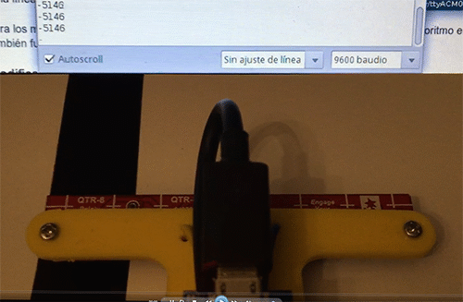
Para los más puristas: esto no da un resultado estrictamente lineal, pero es suficiente, el algoritmo es robusto. De hecho, con sensores que dan salida digital también funciona.

El actuador
Nuestro sistema en este caso será un robot móvil que se mueve con motores de forma autónoma. Y no un diseño cualquiera, sino un diseño con dos motores controlados de forma independiente, uno a cada lado del robot, como sucede en Sapoconcho, Raptor o Escornabot.
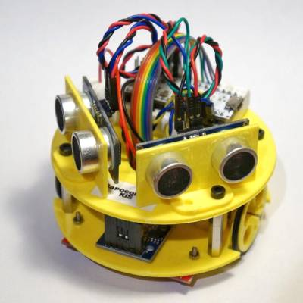
Este diseño -en inglés differential drive- permite controlar de manera sencilla el robot con varias acciones:
- Si las dos ruedas giran hacia delante -o hacia atrás- a la misma velocidad el robot se desplazará en línea recta (más o menos).
- Si una rueda gira hacia delante y otra hacia atrás, el robot girará sobre si mismo.
- Si las dos ruedas giran hacia delante con diferente velocidad, el robot trazará una curva.
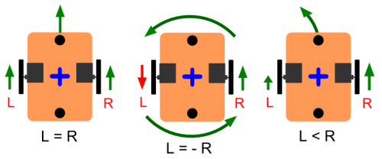
Imágen adaptada de http://42bots.com/tutorials/differential-steering-with-continuous-rotation-servos-and-arduino/
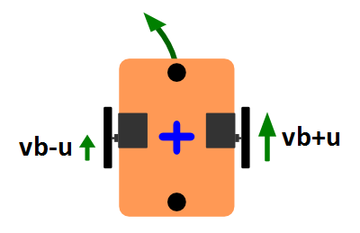
Esta última acción es la que nos interesa, hacer que nuestro robot se mueva siguiendo una línea curva. Para eso vamos a fijar una velocidad base para las dos ruedas (mayor o menor para que corra más o menos) y sobre esta vamos a hacer una corrección sumando a una y restando a otra para trazar una curva más o menos cerrada con el siguiente pseudocódigo.
velocidad_rueda_izquierda = velocidad_base - corrección
velocidad_rueda_derecha = velocidad_base + corrección

Para pasar esto a un sistema real necesitamos un controlador de motores que podemos usar con las librerías que ya creamos en Bricolabs. En el caso de las librerías de movimiento de Sapoconcho la instrucción tiene esta pinta:
sapoconcho.drive(vbase+u,vbase-u,0);
De este modo ya tenemos los dos elementos: el sensor de líneas, capaz de saber si nos desviamos, y los dos motores, capaces de girar a diferente velocidad para corregir ese desvío.

Algoritmos PID: la estrategia de control
Conocer el error y tener los medios para corregirlo es la primera parte, ahora necesitamos una estrategia de actuación. Y la desarrollaremos poco a poco.

Control proporcional (P)
La estrategia más sencilla es corregir en proporción al error. Si la línea se desvía a la derecha, giro a la derecha y al revés. Y lo hago de forma proporcional: cuanto más me desvío más debo girar.
Es decir, a mayor error, mayor corrección. Esa proporción se hace estableciendo que la corrección sea igual al error multiplicado por un factor -coeficiente proporcional o kp-
p = -4*IR[0]-3*IR[1]-2*IR[2]-IR[3]+IR[4]+2*IR[5]+3*IR[6]+4*IR[7]; // lee el error
u = kp * p // calcula la corrección
drive(vbase+u,vbase-u,0); // ejecuta la corrección
Estas instrucciones deben ahora repetirse de forma indefinida para corregir constantemente el error, pero Arduino es especialista en hacer eso con el loop() ¿no? En Python para Raspberry o cualquier otro sistema podemos hacer un bucle while(1) o while True.
Hay una complicación que se nos ha colado sin apenas verla; ya tenemos dos parámetros que habrá que ajustar: la velocidad base y el coeficiente kp. Habrá que probar valores por ensayo y error, y no será fácil. Programar un PID es siempre más fácil que ajustarlo o tunearlo. Una velocidad base inicial para probar puede ser alrededor de la mitad de la velocidad máxima del motor, para luego ir subiendo. El valor del coeficiente kp y los próximos que veremos es mejor probar a ajustarlos con saltos grandes -0.001, 0.01, 0.1, 1, 10, 100…- y luego ajustes más finos.
Advertencia: según cómo sean los datos de los sensores y los motores y cómo estén situados (a derecha e izquierda) es posible que tengamos el sistema al revés y tengamos que hacer la corrección en sentido contrario. Probaremos por ensayo y error cambiando dónde se suma y dónde se resta la corrección de velocidad.
drive(vbase-u,vbase+u,0); // intercambiamos + por -

Control integral (I)
En algunas ocasiones el control proporcional no será capaz de hacer una corrección suficiente para llevar el valor de error a cero. En nuestro ejemplo por un una curva que se va cerrando poco a poco. Lo que haremos ahora es tratar de averiguar si ese error se esté acumulando sin ser corregido. La medida de ese error acumulado es el error integral, que sale simplemente de ir sumando los errores en cada paso del bucle. Es una medida del error del pasado.
p = -4*IR[0]-3*IR[1]-2*IR[2]-IR[3]+IR[4]+2*IR[5]+3*IR[6]+4*IR[7]; // leer el error
i = i + p; // lo suma al valor integral
Al principio del programa, este error -la variable i- tendrá que tener un valor inicial cero.
La segunda corrección vendrá de multiplicar el error integral por otro coeficiente -ki- y sumarlo a la corrección.
p = -4*IR[0]-3*IR[1]-2*IR[2]-IR[3]+IR[4]+2*IR[5]+3*IR[6]+4*IR[7]; // leer el error
i = i + p; // acumula el error
u = kp * p + ki *i; // calcula la corrección
drive(vbase+u,vbase-u,0); // ejecuta la corrección
Y tenemos un nuevo parámetro ki, ya van tres, para tunear el sistema. Para este parámetro probaremos de nuevo valores muy diferentes -0.001, 0.01, 0.1, 1, 10, 100…- y luego ajuste fino.
Una ventaja añadida de usar corrección integral es que, si perdemos la línea por fuera del sensor, el sistema recordará que hay un error en ese sentido y que debe ser corregido.

Control diferencial (D)
Si comparamos el error en cada ciclo del bucle con el anterior podemos ver su diferencia para saber si el error está subiendo o está bajando, y de ese modo tener información sobre el error del futuro. Con esa diferencia -el error diferencial- podemos hacer una tercera corrección multiplicando por otro factor, kd. Esta corrección nos ayuda a responder a variaciones muy rápidas del error, como un cambio brusco de dirección en una chicane.
p = -4*IR[0]-3*IR[1]-2*IR[2]-IR[3]+IR[4]+2*IR[5]+3*IR[6]+4*IR[7]; // leer el error
i = i + p; // acumula el error
d=p-p_anterior; // diferencia con el último valor
p_anterior=p; // guarda el valor para el siguiente ciclo del bucle
u=kp*p+ki*i+kd*d;
drive(vbase+u,vbase-u,0); // ejecutar la corrección
Y tenemos un cuarto parámetro, kd, que se ajustará con la misma estrategia de cambios grandes y ajuste fino.

Los ajustes del sistema de control
El algoritmo PID final ¡tiene sólo seis líneas de código!, pero aun así es muy poderoso.
p = -4*IR[0]-3*IR[1]-2*IR[2]-IR[3]+IR[4]+2*IR[5]+3*IR[6]+4*IR[7]; // leer el error
i = i + p; // acumula el error
d=p-p_anterior; // diferencia con el último valor
p_anterior=p; // guarda el valor para el siguiente ciclo del bucle
u=kp*p+ki*i+kd*d;
drive(vbase+u,vbase-u,0); // ejecutar la corrección
Aquí puede encontrarse el código completo para un Sapoconcho con 6 sensores: https://github.com/felixstdp/sapoconcho/blob/master/examples/pidfollowline/pidfollowline.ino
Sin embargo, como se dijo más arriba, programarlo es siempre más sencillo que tunearlo ajustando los parámetros. Ojalá pudiese deciros que hay parámetros universales -dependerán del robot y del circuito- o un método universal de ajuste. Pero no es así.
Tampoco son necesarios los tres ajustes siempre, y así tendremos controles P, PI, PD, PID… En sistemas lentos, por ejemplo, el ajuste diferencial no hace falta.

Primer método de ajuste
Un posible método de tunning por pasos (que no siempre funciona) es:
- Probar una velocidad base sobre la mitad de la máxima.
- Poner ki, kd a cero y ajustar kp subiendo su valor para que no se salga de la línea. Cuando el coche empiece a oscilar a los dos lados bajar un poco kp.
- Mantener kd a cero y subir ki hasta que empiece a oscilar de nuevo.
- Ajustar kd.
- Repetir todos los pasos anteriores para ajuste fino (hasta el infinito y más allá).
Los motores de corriente continua que solemos usar para estos robots varían su velocidad a medida que se gastan la pilas del robot y eso hace muy complicado a veces el ajuste porque los valores con pilas nuevas o gastadas no son los mismos. Eso hace muy recomendable poner algún circuito regulador que garantice que los motores reciben siempre los mismos voltios.

Bola extra: corregir el overshooting
Los sistemas PID clásicos se montaban con circuitos de electrónica analógica y tenían algunos problemas que no siempre pueden corregirse con el ajuste de parámetros. Uno de ellos es que cuando el error es muy grande, antes de eliminarse puede acumularse mucho error integral y al llegar a cero nos pasamos de vueltas y seguimos corrigiendo en sentido contrario al error real. Esto en inglés se conoce como overshooting.
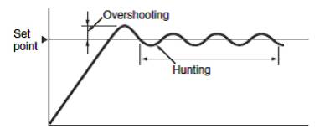
Pero nuestro sistema no es analógico, es un programa, y si detecta que estamos haciendo una corrección integral de sentido contrario al error, podemos eliminar este valor poniéndolo de nuevo a cero (en inglés integral windup).
p = -4*IR[0]-3*IR[1]-2*IR[2]-IR[3]+IR[4]+2*IR[5]+3*IR[6]+4*IR[7];
i=i+p;
if ((p*i)<0) i=0; // corrige el overshooting - integral windup
d=p-p_anterior;
p_anterior=p;
u=kp*p+ki*i+kd*d;
drive(vbase+u,vbase-u,0);
O en un código más compacto (y menos legible)
i=(i+p)*((i*p)>0);

Segunda bola extra: sólo dos sensores
El algoritmo en su versión sencilla con corrección PI puede funcionar con sólo dos sensores. No será el coche más rápido, pero funciona. En serio. Con cuatro líneas de código.
p = IR[1]-IR[0]; // lee los sensores y los resta
i=(i+p)*((i*p)>0);
u=kp*p+ki*i;
drive(vbase+u,vbase-u,0);

Tercera bola extra: velocidad variable
Este último algoritmo (publicado después de la OSHWDem17) utiliza una velocidad base variable, más rápida en recta, más lenta en curva. Y más parámetros a tunear. La función es no lineal con una velocidad máxima, una mínima y una constante de decaimiento (kv) de una a otra.
p = -7*IR[0]-5*IR[1]-3*IR[2]-IR[3]+IR[4]+3*IR[5]+5*IR[6]+7*IR[7];
i=i+p;
d=p-p_old;
p_old=p;
if ((p*i)<0) i=0; // integral windup

u=kp*p+ki*i+kd*d;
vbase=vmin+(vmax-vmin)*exp(-kv*abs(kp*p));
drive(vbase+u,vbase-u);

CÓDIGO ARDUINO PARA SIGUELINEAS SIMPLE
/*
Library used: Adafruit Motor Shield library V1 version: 1.0.1
For this code to run as expected:
1.The centre to centre distance between the Line sensors should be 11 to 11.5 cm
2. The width of black tape should be 4.8 to 5 cm
3. The distance of the sensor LED from the flat ground surface should be 2 cm.
*/
#include <AFMotor.h>
// MACROS for Debug print, while calibrating set its value to 1 else keep it 0
#define DEBUG_PRINT 0
// MACROS for Analog Input
#define LEFT_IR A0
#define RIGHT_IR A1
// MACROS to control the Robot
#define DETECT_LIMIT 300
#define FORWARD_SPEED 60
#define TURN_SHARP_SPEED 150
#define TURN_SLIGHT_SPEED 120
#define DELAY_AFTER_TURN 140
#define BEFORE_TURN_DELAY 10
// BO Motor control related data here
// Here motors are running using M3 and M4 of the shield and Left Motor is connected to M3 and Right Motor is connected to M4 using IC2 of the shield
AF_DCMotor motorL(3); // Uses PWM0B pin of Arduino Pin 5 for Enable
AF_DCMotor motorR(4); // Uses PWM0A pin of Arduino Pin 6 for Enable
// variables to store the analog values
int left_value;
int right_value;
// Set the last direction to Stop
char lastDirection = 'S';
void setup() {
#if DEBUG_PRINT
Serial.begin(9600);
#endif
// Set the current speed of Left Motor to 0
motorL.setSpeed(0);
// turn on motor
motorL.run(RELEASE);
// Set the current speed of Right Motor to 0
motorR.setSpeed(0);
// turn off motor
motorR.run(RELEASE);
// To provide starting push to Robot these values are set
motorR.run(FORWARD);
motorL.run(FORWARD);
motorL.setSpeed(255);
motorR.setSpeed(255);
delay(40); // delay of 40 ms
}
void loop() {
left_value = analogRead(LEFT_IR);
right_value = analogRead(RIGHT_IR);
#if DEBUG_PRINT
// This is for debugging. To check the analog inputs the DETECT_LIMIT MACRO value 300 is set by analysing the debug prints
Serial.print(left_value);
Serial.print(",");
Serial.print(right_value);
Serial.print(",");
Serial.print(lastDirection);
Serial.write(10);
#endif
// Right Sensor detects black line and left does not detect
if (right_value >= DETECT_LIMIT && !(left_value >= DETECT_LIMIT)) {
turnRight();
}
// Left Sensor detects black line and right does not detect
else if ((left_value >= DETECT_LIMIT) && !(right_value >= DETECT_LIMIT)) {
turnLeft();
}
// both sensors doesn't detect black line
else if (!(left_value >= DETECT_LIMIT) && !(right_value >= DETECT_LIMIT)) {
moveForward();
}
// both sensors detect black line
else if ((left_value >= DETECT_LIMIT) && (right_value >= DETECT_LIMIT)) {
stop();
}
}
void moveForward() {
if (lastDirection != 'F') {
// To provide starting push to Robot when last direction was not forward
motorR.run(FORWARD);
motorL.run(FORWARD);
motorL.setSpeed(255);
motorR.setSpeed(255);
lastDirection = 'F';
delay(20);
} else {
// If the last direction was forward
motorR.run(FORWARD);
motorL.run(FORWARD);
motorL.setSpeed(FORWARD_SPEED);
motorR.setSpeed(FORWARD_SPEED);
}
}
void stop() {
if (lastDirection != 'S') {
// When stop is detected move further one time to check if its actual stop or not, needed when the robot turns
motorR.run(FORWARD);
motorL.run(FORWARD);
motorL.setSpeed(255);
motorR.setSpeed(255);
lastDirection = 'S';
delay(40);
} else {
// When stop is detected next time then stop the Robot
motorL.setSpeed(0);
motorR.setSpeed(0);
motorL.run(RELEASE);
motorR.run(RELEASE);
lastDirection = 'S';
}
}
void turnRight(void) {
// If first time Right Turn is taken
if (lastDirection != 'R') {
lastDirection = 'R';
// Stop the motor for some time
motorL.setSpeed(0);
motorR.setSpeed(0);
delay(BEFORE_TURN_DELAY);
// take Slight Right turn
motorL.run(FORWARD);
motorR.run(BACKWARD);
motorL.setSpeed(TURN_SLIGHT_SPEED);
motorR.setSpeed(TURN_SLIGHT_SPEED);
} else {
// take sharp Right turn
motorL.run(FORWARD);
motorR.run(BACKWARD);
motorL.setSpeed(TURN_SHARP_SPEED);
motorR.setSpeed(TURN_SHARP_SPEED);
}
delay(DELAY_AFTER_TURN);
}
void turnLeft() {
// If first time Left Turn is taken
if (lastDirection != 'L') {
lastDirection = 'L';
// Stop the motor for some time
motorL.setSpeed(0);
motorR.setSpeed(0);
delay(BEFORE_TURN_DELAY);
// take slight Left turn
motorR.run(FORWARD);
motorL.run(BACKWARD);
motorL.setSpeed(TURN_SLIGHT_SPEED);
motorR.setSpeed(TURN_SLIGHT_SPEED);
} else {
// take sharp Left turn
motorR.run(FORWARD);
motorL.run(BACKWARD);
motorL.setSpeed(TURN_SHARP_SPEED);
motorR.setSpeed(TURN_SHARP_SPEED);
}
delay(DELAY_AFTER_TURN);
}

HuskyLens Cámara Inteligencia Artificial

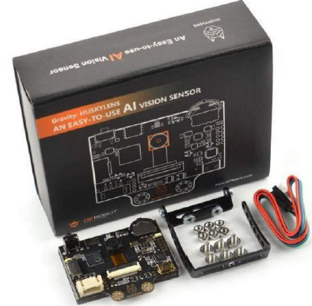

Ilustración Error: no se encontró el origen de la referencia-2: Cámara Inteligencia Artificial

Introducción
HuskyLens es un sensor de visión artificial AI fácil de usar con 6 funciones integradas:
- Reconocimiento facial
- Seguimiento de objetos
- Reconocimiento de objetos
- Seguimiento de línea
- Detección de color y
- Detección de etiquetas.
A través del puerto UART/I2C, HuskyLens puede conectarse a Arduino, Raspberry Pi o micro:bit para ayudarlo a hacer proyectos muy creativos sin jugar con algoritmos complejos.

Especificaciones
- Procesador: Kendryte K210
- Sensor Imagen:
  - SEN0305 HuskyLens: OV2640 (2.0Megapixel Camera)
  - SEN0336 HuskyLens PRO: OV5640 (5.0MegaPixel Camera)
- Tensión alimentación: conector de 4 pin 3.3~5.0V, Conector USB: 5.0V
- Consumo de corriente (TYP): 320mA@3.3V, 230mA@5.0V (modo de reconocimiento facial; 80% backlight brightness; luz apoyo apagada)
- Interfaz de conexión: UART, 9600 ~115000 bps; I2C 100K~400K
- Display: 2.0-inch IPS resolución de pantalla 320*240 pixel
- Algoritmos integrados:
  - reconocimiento de rostros,
  - seguimiento de objetos,
  - reconocimiento de objetos,
  - seguimiento de líneas,
  - reconocimiento de colores,
  - reconocimiento de etiquetas
- Dimensiones: 52mm*44.5mm

Vista de la tarjeta

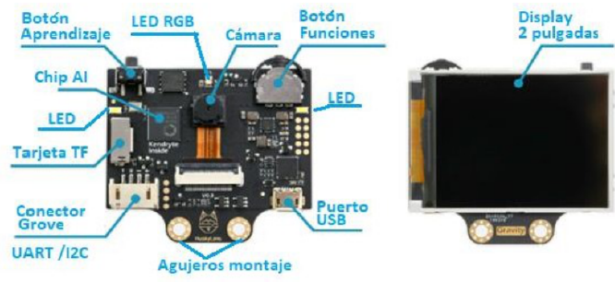
Ilustración Error: no se encontró el origen de la referencia-3: Vista de la terjeta

Conectores
- Conector USB:
  - fuente de alimentación para Huskylens;
  - conectarse a la computadora para actualizar el firmware.
- Conector de 4 pines en Modo UART
Num | Etiqueta | Función | Descripción
1 | T | TX | TX pin de HuskyLens
2 | R | RX | RX pin de HuskyLens
3 | _ | GND | Polo negativo alimentación (0V)
4 | + | VCC | Polo positivo alimentación (3.3 – 5.0 V)

- Conector de 4 pines en Modo I2C
Num | Etiqueta | Función | Descripción
1 | T | SCL | Reloj línea serie
2 | R | SDA | Datos línea serie
3 | _ | GND | Polo negativo alimentación (0V)
4 | + | VCC | Polo positivo alimentación (3.3 – 5.0 V)

Botones
Hay dos botones en HuskyLens, el botón de función y el botón de aprendizaje. Las operaciones básicas de estos dos botones se muestran a continuación:
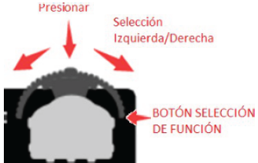
- Mueva el "botón de función" a izquierda o derecha para cambiar las diferentes funciones.

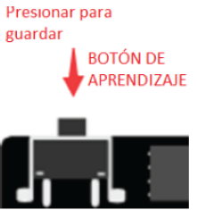
- Presione brevemente el "botón de aprendizaje" para aprender el objeto especificado; mantenga presionado el "botón de aprendizaje" para aprender continuamente el objeto especificado desde diferentes ángulos y distancias; Si HuskyLens ha aprendido el objeto antes, presione brevemente el botón "Aprender" para que se olvide.

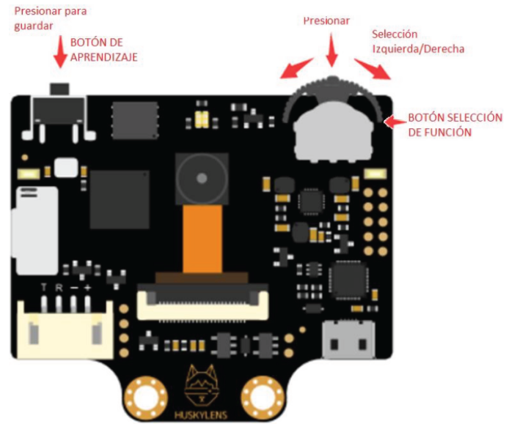
- Mantenga presionado el "botón de función" para ingresar al menú de segundo nivel (configuración de parámetros) en la función actual. Marque a la izquierda, a la derecha o presione brevemente el "botón de función" para configurar los parámetros relacionados.

Recargar el Firmware
Antes de usar este producto, se recomienda actualizar el firmware de HuskyLens a la última versión, especialmente para los patrocinadores de Kickstarter. Recomendamos cargar el firmware en Windows utilizando el software K-Flash, ya que cuenta con una GUI y es fácil de usar.
4.1 En Windows
Se recomienda ejecutar el software K-Flash en Windows 10. Los pasos se muestran a continuación.
- Descargue el software K-Flash. Click aquí para descargarlo Si K-Flash no puede ejecutarse, instale .NET Framework 4.7.1 primero. Click aquí para descargarlo.
- Descargue el controlador USB a UART e instálelo. Click aquí para descargarlo HuskyLesn adopta el chip CP2102N para implementar la función USB a puerto serie.
- Descargue el firmware más reciente. Click aquí para verificar los firmwares de todas las versiones. En este tutorial, adoptamos este firmware: HUSKYLENSWithModelV0.4.6Stable.kfpkg.
- Abra el software K-Flash, luego haga clic en el botón (...) para cargar el nuevo firmware.

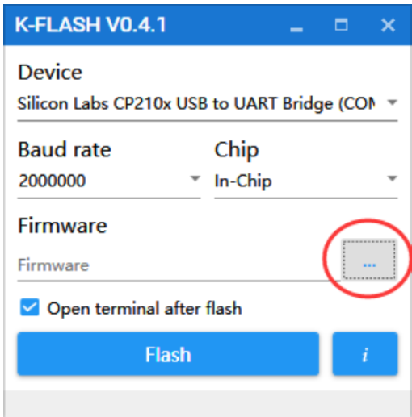

- Configure el software K-Flash de acuerdo con los parámetros que se muestran a continuación:
- Dispositivo: seleccione el puerto COM en su computadora
- Velocidad en baudios: 2000000
- Chip: en chip
- Desmarque "Abrir terminal después de flash"
- Haga clic en el botón Flash. Espere unos 5 minutos para completar la carga. Hay una actualización importante, por lo que puede llevar un poco de tiempo.
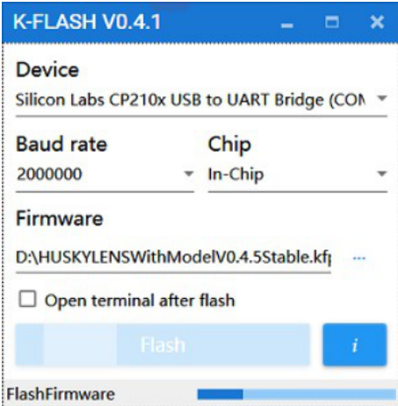

- Aparece un cuadro y muestra "exitoso". La actualización se ha completado ahora. Disfrútala.

Configuración general

5.1 Operación Básica
Hay 10 configuraciones de parámetros diferentes en la configuración general. La operación básica se muestra de la siguiente manera:
- Seleccione la configuración general: marque el botón de función hacia la derecha hasta que se muestren las palabras "General Settings Configuración general" en la parte superior de la pantalla, luego selecciónelo.
- Ingrese al modo de configuración general: presione brevemente el botón de función para ingresarlo.
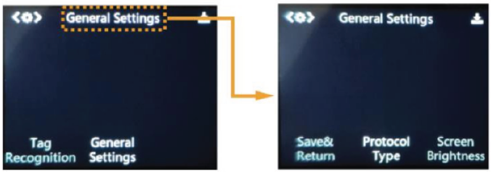

- Marque el botón de función hacia la izquierda o hacia la derecha para seleccionar un parámetro diferente, luego presione brevemente el botón de función para configurar el parámetro. Marque el botón de función hacia la izquierda o hacia la derecha para ajustar el parámetro. Luego presione brevemente el botón de función nuevamente para confirmar el parámetro.

- Guarde la configuración: después de ajustar los parámetros, marque el botón de función hacia la izquierda para seleccionar "Save&Return Guardar y volver", luego presione brevemente el botón de función. Un mensaje "Do you save data? ¿Guarda datos?" aparecerá. La selección predeterminada es "Yes Sí". En este momento, presione brevemente el botón de función para guardar y salir.
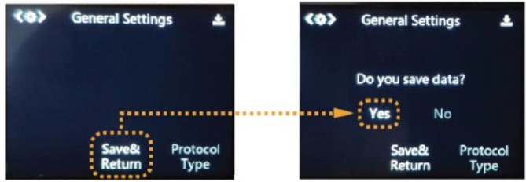

Introducción de Parámetros

Procol type Tipo de Protocolo
Huskylens admite tres velocidades de transmisión UART (9600, 115200, 1000000) y el protocolo I2C. Además, admite la detección automática de los protocolos, es decir, Huskylens cambiará automáticamente entre UART e I2C. Recomendamos utilizar el protocolo de detección automática, que es simple y conveniente. El valor predeterminado es autodetección.

Brillo de pantalla Screen Brightness
La pantalla admite el brillo de 1 ~ 100. El valor predeterminado es 80.

· Menu Auto-hide Ocultar Menú automáticamente
Cuando no opere los Huskylens por un período de tiempo, el menú en la pantalla se ocultará automáticamente. Este tiempo de duración se puede ajustar de 1 a 100 segundos. El valor predeterminado es 10 segundos.

LED Light Luz LED
Hay dos luces LED en la parte frontal de los Huskylens. Puede activarlo o desactivarlo. El valor predeterminado es OFF.

LED Brightness Brillo LED
El brillo de estas dos luces LED varía de 1 a 100. El valor predeterminado es 50.

RGB Light Luz RGB
También hay una luz RGB en el frente de los Huskylens. Puede activarlo o desactivarlo. El valor predeterminado es ON.

RGB Brightness Brillo RGB
El rango de brillo de esta luz RGB es de 1 a 100. El valor predeterminado es 20.

Factory Reset Restaurar de fabrica
Huskylens se puede restablecer a la configuración de fábrica a través de esta función.

Version
La versión actual del firmware incorporado.
Language Huskylens admite chino e inglés.

Definiciones que necesita saber

Instrucciones de color
En cada función, las definiciones de color del marco y el símbolo "+" en el centro de la pantalla son todas iguales, lo que le ayuda a conocer el estado actual de HuskyLens.
Color | Estado
De naranja a amarillo, luego de amarillo a naranja | Aún no he aprendido el objeto, pero estoy listo para aprender
Amarillo | Aprendiendo el nuevo objeto
Azul | He aprendido el objeto y lo he reconocido.
El indicador LED RGB actualmente solo se usa para indicar el estado de la función de reconocimiento facial. Sus colores se definen de la siguiente manera.
Color | Estado
Azul | Aún no he aprendido la cara, pero detecté la cara
Amarillo | Aprendiendo la nueva cara
Verde | He aprendido la cara y la he reconocido.

Sistema de coordenadas
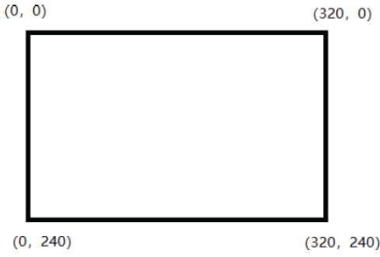
Cuando HuskyLens detecta un objeto aprendido, el objetivo se seleccionará automáticamente mediante un marco de color en la pantalla. Las coordenadas de la posición del marco de color x e y se asignan de acuerdo con el siguiente sistema de coordenadas. Después de obtener las coordenadas del puerto UART / I2C, puede conocer la posición del objeto. Formato:（x,y）

Introducción de funciones

Reconocimiento facial
Esta función puede detectar cualquier contorno de cara, reconocer y rastrear la cara aprendida.

Aprende una cara
La configuración predeterminada es aprender y reconocer una sola cara.
Operación y configuración
Marque el botón de función hacia la izquierda hasta que aparezca la palabra "Reconocimiento facial" en la parte superior de la pantalla.
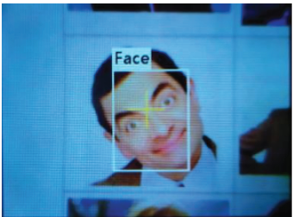
Aprendizaje y Detección
- Deteccion de cara: Apunte las lentes Husky a cualquier cara. Cuando se detecta una cara, se seleccionará automáticamente mediante un marco blanco con las palabras "Face Cara" en la pantalla.

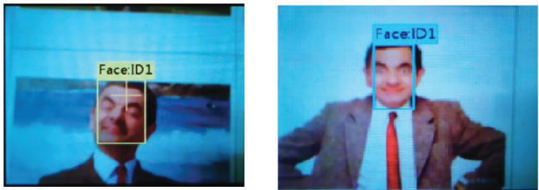
- Aprendizaje facial: Apunte el símbolo "+" a una cara, presione brevemente el "botón de aprendizaje" para aprender la cara. Si HuskyLens detecta la misma cara, se mostrará en la pantalla un marco azul con las palabras "Face Cara: ID1", lo que indica que HuskyLens ha aprendido la cara antes y puede reconocerla ahora.
Sin embargo, HuskyLens solo aprendió un plano (unidimensional) de la cara después de la operación anterior, mientras que la cara humana es tridimensional. Si se ha cambiado el ángulo de la cara, es posible que HuskyLens no lo reconozca. Por lo tanto, debe dejar que HuskyLens aprenda una cara desde sus diferentes ángulos. La operación se muestra de la siguiente manera: (Antes de que HuskyLens aprenda nuevas cosas, por favor, primero debe olvidar las cosas anteriores).
Mantenga presionado el "botón de aprendizaje", apunte "+" de HuskyLens en diferentes ángulos de la cara. Durante este proceso, se mostrará un marco amarillo con las palabras "Face: ID1" en la cara, lo que indica que HuskyLens está aprendiendo la cara. Después de que HuskyLens aprendió la cara desde todos los ángulos, suelte el "botón de aprendizaje". Luego, cuando Huskylens detectó la cara aprendida, se mostrará un marco azul con las palabras "Face: ID1", lo que indica que el proceso de aprendizaje de la cara se ha completado con éxito.
Ahora HuskyLens puede reconocer la cara desde diferentes ángulos.
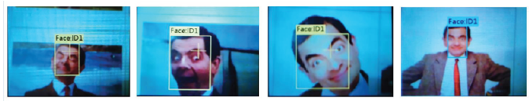
Consejos: si no hay un símbolo "+" en el centro de la pantalla antes de aprender, significa que HuskyLens ya ha aprendido la cara en la función actual, ahora HuskyLens lo está detectando. Si desea dejar que HuskyLens aprenda una nueva cara, primero debe hacer que olvide la cara aprendida.
- Reconocimiento facial: La información de la cara aprendida se guardará automáticamente. Cuando HuskyLens detecta la cara aprendida de varias caras, esta cara se seleccionará con un marco azul y se identificará como face: ID1.
- Olvida la cara aprendida: Si desea reconocer otra cara o volver a ingresar a la interfaz de información de la cara, debe eliminar la información de la cara actual. Cuando HuskyLens esté en el modo de reconocimiento facial, presione brevemente el "botón de aprendizaje", la pantalla mostrará " click again to forget haga clic de nuevo para olvidar". Antes de que finalice la cuenta regresiva, presione brevemente el "botón de aprendizaje" nuevamente para eliminar la información de la cara aprendida, luego se mostrará el símbolo amarillo "+". Ahora puedes dejar que HuskyLens aprenda una nueva cara.
La operación de olvidar es totalmente la misma en las demás funciones. Por lo tanto, esta operación no se repetirá en capítulos posteriores.
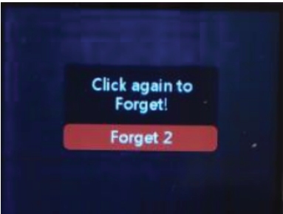

Aprende múltiples caras
La configuración predeterminada es aprender una sola cara. Para aprender varias caras, debemos habilitar el "Learn Multiple Aprendizaje múltiple" del reconocimiento de caras.
Operación y configuración
- Marque el botón de función hacia la izquierda hasta que aparezca la palabra "Face recognition Reconocimiento facial" en la parte superior de la pantalla.
- Mantenga presionado el botón de función para ingresar la configuración de parámetros de la función de reconocimiento facial.
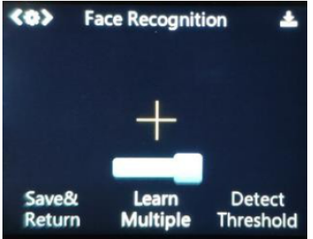
- Marque el botón de función hasta que aparezca "Learn Multiple Aprender múltiples", luego presione brevemente el botón de función y marque hacia la derecha para activar el interruptor "Aprender múltiples", es decir, la barra de progreso se vuelve azul y el icono cuadrado en la barra de progreso se mueve a la derecha. Luego presione brevemente el botón de función para confirmar este parámetro.
- Marque el botón de función hacia la izquierda hasta que aparezca "Save&Return Guardar y volver". Y la pantalla muestra "Do you want to save the parameters?¿Desea guardar los parámetros?" Seleccione "Yes Sí" de forma predeterminada, ahora presione brevemente el botón de función para guardar los parámetros y regresar automáticamente.

Aprendizaje y Detección
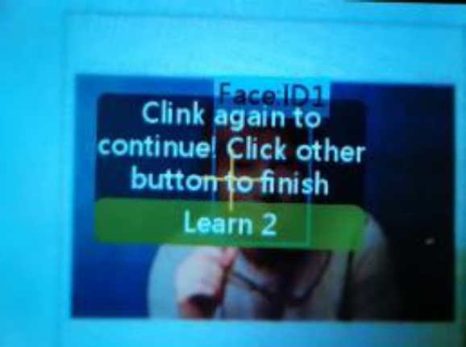
- Aprendizaje de caras múltiples: Apunte el símbolo "+" a la cara, presione prolongadamente el "Learn Buton botón de aprendizaje" para conocer la cara de la primera persona. Luego suelte el "botón de aprendizaje", se mostrará un marco azul con las palabras "Face: ID1" si HuskyLens detecta la misma cara, mientras tanto, se mostrará el mensaje "Haga clic de nuevo para continuar. Haga clic en otro botón para finalizar". Presione brevemente el "botón de aprendizaje" antes de que finalice la cuenta regresiva si desea conocer la cara de otra persona. De lo contrario, presione brevemente el "botón de función" antes de que finalice la cuenta regresiva, o no presione ningún botón para dejar que finalice la cuenta regresiva.
En este capítulo, aprenderemos la siguiente cara continuamente. Por lo tanto, debemos presionar brevemente el "botón de aprendizaje" antes de que finalice la cuenta regresiva. Entonces podemos dejar que HuskyLens aprenda la cara de la segunda persona. Al igual que los pasos para reconocer la primera cara, apunte el símbolo "+" a la segunda cara, presione prolongadamente el "botón de aprendizaje" para conocer la cara de la segunda persona. Luego suelte el "botón de aprendizaje", se mostrará un marco azul con las palabras "Cara: ID2" si HuskyLens detecta la misma cara.
Consejos: si no hay un símbolo "+" en el centro de la pantalla antes de aprender, significa que HuskyLens ya ha aprendido, ahora HuskyLens está detectando la cara. Si quieres dejar que HuskLens aprenda una nueva cara, primero debes dejar que HuskyLens olvide la cara aprendida.
Pase a la 7.1.1. Aprende una cara para ver cómo olvidar la cara aprendida.
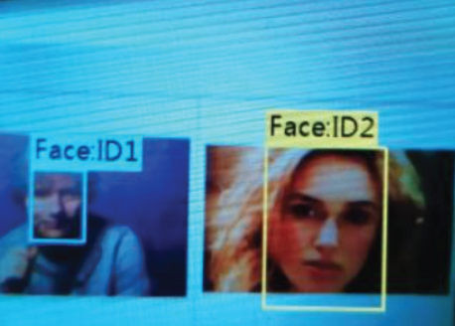
- Reconocimiento de rostros múltiples: La información de la cara aprendida se guardará automáticamente. Cuando HuskyLens detecta la cara aprendida de varias caras, la cara aprendida se seleccionará con un marco y se identificará con la cara del mensaje: IDx. Por ejemplo, cuando HuskyLens detecta la cara aprendida de la primera persona, se seleccionará con un marco azul e identificará la cara: ID1; cuando HuskyLens detecta la cara aprendida de la segunda persona, se seleccionará con un marco amarillo e identificará la cara: ID2; y así.

Seguimiento de objetos

Operación y configuración
- Marque el botón de función hacia la izquierda o hacia la derecha hasta que aparezca la palabra "Object Tracking Seguimiento de objetos" en la parte superior de la pantalla.
- Mantenga presionado el botón de función para ingresar la configuración de parámetros de la función de seguimiento de objetos.
- Marque el botón de función a la derecha para seleccionar "Habilitar aprendizaje", luego presione brevemente el botón de función y márquelo a la derecha para activar "Learn Enable Habilitar aprendizaje", es decir, el icono cuadrado en la barra de progreso está activado a la derecha. Luego presione brevemente el botón de función para confirmar este parámetro.
- El método para activar el cambio de guardar modelos automáticamente es el mismo que antes. De acuerdo con los pasos anteriores para activar "Guardar automáticamente".

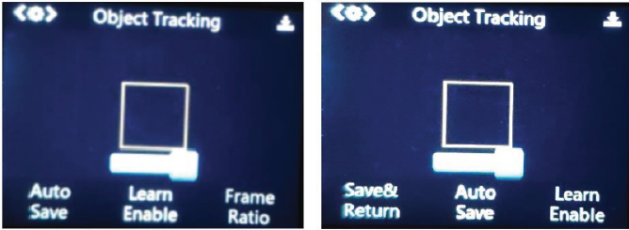

- También puede ajustar el tamaño del cuadro configurando "Relación de cuadro" y "Tamaño de cuadro" para que coincida con la forma del objeto.
- Marque el botón de función hacia la izquierda para seleccionar "Save&Return Guardar y volver", y presione brevemente el botón de función para guardar los parámetros y regresar automáticamente.

Aprendizaje y Detección
- Aprendizaje de objetos: Apunte Huskylens al objeto objetivo, ajustando la distancia y hasta que el objeto esté incluido en el marco amarillo del centro de la pantalla. Luego mantenga presionado el "botón de aprendizaje" para aprender el objeto desde varios ángulos y distancias. Durante el proceso de aprendizaje, se mostrará en la pantalla el marco amarillo con las palabras "Aprendizaje: ID1". Luego suelte el "botón de aprendizaje" para completar el aprendizaje.
- Seguimiento de objetos: Mueva el HuskyLens o el objetivo, el marco seguirá al objetivo automáticamente. Al rastrear el objeto, se mostrarán las palabras amarillas "Aprendizaje: ID1", lo que indica que HuskyLens está rastreando el objeto mientras aprende. Esta configuración mejora la capacidad de seguimiento de objetos. También puede presionar y mantener presionado el "botón de función" para ingresar a la configuración de parámetros del menú secundario, seleccionar "Aprender en" y desactivar este parámetro.
Tips:
· Solo se puede rastrear un objeto a la vez. Puede ser cualquier objeto con un contorno claro, incluso varios gestos.
· Si no hay un marco amarillo en el centro de la pantalla, significa que HuskyLens ya ha
aprendido un objeto. Consulte el método de eliminación de caras en el reconocimiento de
caras para eliminar el objeto aprendido.
7.3 Reconocimiento de objetos
HuskyLens puede reconocer 20 objetos incorporados. Son avión, bicicleta, pájaro, bote,
botella, autobús, automóvil, gato, silla, vaca, comedor, perro, caballo, moto, persona, maceta,
oveja, sofá, tren, TV.
7.3.1. Reconocer un solo objeto
La configuración predeterminada es reconocer un solo objeto.
Operación y configuración
Marque el botón de función hacia la izquierda hasta que aparezca la palabra " Obejct
Recognition Reconocimiento de objetos" en la parte superior de la pantalla.
Aprendizaje y Detección
1. Detección de objetos: Al detectar objetos, HuskyLens lo reconocerá automáticamente y el
objeto se mostrará con el marco blanco con su nombre en la pantalla.
En la actualidad, solo se pueden reconocer 20 objetos integrados, y los objetos restantes no
se pueden reconocer temporalmente.
2. Marcador de objeto: Apunte el símbolo "+" al objeto, luego presione brevemente el "botón de
aprendizaje". Al presionar, el color del marco cambia de blanco a azul, y el nombre del objeto y
su número de identificación aparecerán en la pantalla.
Consejos: Si no hay un símbolo amarillo "+" en el centro de la pantalla, significa que
HuskyLens ya ha aprendido un objeto. Consulte el método de eliminación de caras en el
reconocimiento de caras para eliminar el objeto aprendido.
3.Reconocimiento de objetos: Al encontrar los objetos aprendidos, serán seleccionados por el
marco azul, y se mostrarán el nombre y el número de identificación. Al encontrar nuevos, el
marco de selección es blanco. Esto se puede usar como un filtro simple para descubrir lo que
necesita de un grupo de objetos.
7.3.2. Reconocer múltiples objetos
La configuración predeterminada es reconocer un solo objeto, por lo que primero debemos
habilitar el parámetro "Learn Multiple Aprender múltiples" de la función de reconocimiento de
objetos. Consulte el capítulo de aprendizaje y reconocimiento de caras múltiples para
configurar, este capítulo no se repetirá para presentarlo.
El número de identificación está relacionado con el orden de marcado de los objetos. Por
ejemplo, si un perro se marca por primera vez y un gato se marca por segunda vez, cuando se
reconoce al perro, las palabras "dog: ID1" se mostrarán en la pantalla; y cuando se reconoce al
gato, las palabras "cat ID2" se mostrarán en la pantalla.
7.4 Seguimiento de línea
Operación y configuración
1. Marque el botón de función hacia la izquierda o hacia la derecha hasta que aparezca la
palabra "Seguimiento de línea" en la parte superior de la pantalla.
2. Mantenga presionado el botón de función para ingresar la configuración de parámetros de
la función de seguimiento de línea.
3. Marque el botón de función hacia la derecha o hacia la izquierda hasta que se seleccione
"Learn Multipe", luego presione brevemente el botón de función y gírelo hacia la izquierda para
desactivar el interruptor "Learn Multipe", es decir, el icono cuadrado en la barra de progreso se
gira a la izquierda. Luego presione brevemente el botón de función para completar este
parámetro.
4. También puede encender los LED configurando "Interruptor LED". Esto es muy útil en el
ambiente oscuro.
5. Marque el botón de función hacia la izquierda hasta que se seleccione " Save & Return
Guardar y volver", y presione brevemente el botón de función para guardar los parámetros y
volverá automáticamente.
Aprendizaje y Detección
1. Aprendizaje línea: Apunte el símbolo "+" a la línea, luego apunte el marco amarillo al área de
fondo. Se recomienda que dentro del campo de visualización de HuskyLens, solo
permanezcan líneas para aprender y no haya líneas cruzadas. Luego, presione brevemente el
"botón de aprendizaje" para completar el proceso de aprendizaje. Aparecerá una flecha azul
de dirección de ruta en la pantalla.
Consejos: Si no hay un marco amarillo y el símbolo "+" en el centro de la pantalla, significa que
HuskyLens ya ha aprendido la línea. Consulte el método de eliminación de caras en el
reconocimiento de caras para eliminar la línea aprendida.
2. Predicción de línea: Cuando HuskyLens detecta la línea que se ha aprendido, aparecerá
automáticamente una flecha azul en la pantalla. La dirección de la flecha indica la dirección
predicha de la línea..
Consejos:
• Al aprender la línea, necesitamos ajustar la posición de HuskyLens para que sea paralela a la
línea.
• Huskylens puede aprender varias líneas de acuerdo con el color de las líneas, pero estas
líneas deben ser líneas monocromas con un color obvio que difiera del fondo.
• En la mayoría de los casos, el color de la línea de seguimiento es solo uno. Por lo tanto, para
garantizar la estabilidad, recomendamos seguir la línea única.
• El color de las líneas tiene mucho que ver con la luz ambiental. Cuando patrulla la línea, trate
de mantener la luz ambiental lo más estable posible.
7.5 Reconocimiento de Color
7.5.1. Aprende un solo color
La configuración predeterminada es aprender un solo color.
Operación y configuración
Marque el botón de función hacia la derecha o hacia la izquierda hasta que aparezca la
palabra "Reconocimiento de color" en la parte superior de la pantalla.
Aprendizaje y Detección
1. Detección de color: Apunte el icono "+" en el centro de la pantalla HuskyLens al bloque de
color de destino, y aparecerá un cuadro blanco en la pantalla, que selecciona el bloque de
color de destino automáticamente. Ajuste el ángulo y la distancia de HuskyLens al bloque de
color para que el cuadro blanco encuadre todo el bloque de color objetivo lo más lejos posible.
2. Aprendizaje de color: Apunte el símbolo "+" al bloque de color y mantenga presionado el
"botón de aprendizaje". Aparecerá un marco amarillo en la pantalla, indicando que HuskyLens
está aprendiendo el color. En este momento, ajuste la distancia y el ángulo entre HuskyLens y
el bloque de color, para que el tamaño del marco amarillo sea igual al del bloque de color.
Luego, suelte el "botón de aprendizaje" para completar el aprendizaje.
Consejos: Si no hay un símbolo "+" en el centro de la pantalla antes de aprender, significa que
HuskyLens ya ha aprendido, ahora HuskyLens está detectando el color. Si desea dejar que
HuskLens aprenda un nuevo color, primero debe dejar que HuskyLens olvide el color
aprendido.
3. Color Recognition: Cuando encuentre bloques de color iguales o similares, se mostrará
automáticamente un marco azul con una ID en la pantalla, y el tamaño del marco azul es igual
al tamaño de los bloques de color. Cuando aparecen varios bloques de colores iguales o
similares al mismo tiempo, no se pueden reconocer los otros bloques de color, es decir, solo
se puede reconocer un bloque de color cada vez.
Consejos: El reconocimiento del color se ve muy afectado por la luz ambiental. A veces,
HuskyLens puede identificar erróneamente colores similares. Intente mantener la luz
ambiental sin cambios.
7.5.1. Aprende múltiples colores
La configuración predeterminada es reconocer un solo color, por lo que debemos habilitar el
parámetro "Aprender múltiples" de la función de reconocimiento de color. Consulte el capítulo
de aprendizaje y reconocimiento de caras múltiples para configurar, este capítulo no lo
repetirá.
El número de identificación está relacionado con el orden del color aprendido. Por ejemplo, si
se marca un bloque amarillo por primera vez y se marca un bloque verde por segunda vez,
cuando se reconoce el bloque amarillo, las palabras "Color: ID1" se mostrarán en la pantalla y
cuando el bloque verde es reconocido, las palabras "Color: ID2" se mostrarán en la pantalla.
7.6 Reconocimiento de etiquetas
7.6.1. Aprende una sola etiqueta
La configuración predeterminada es aprender una sola etiqueta.
Operación y configuración
Marque el botón de función hacia la derecha o hacia la izquierda hasta que las palabras
"Reconocimiento de etiqueta" se muestren en la parte superior de la pantalla.
Aprendizaje y Detección
Puede usar las siguientes imágenes de etiquetas / códigos QR para probar esta función.
1. Detección de etiqueta: Cuando Huskylens detecta la etiqueta, la etiqueta será seleccionada
automáticamente por el marco blanco en la pantalla.
2. Aprendiendo Tags: Apunte el símbolo "+" a la etiqueta y presione el "botón de aprendizaje".
Se mostrará un marco amarillo con las palabras "Etiqueta: ID1" en la pantalla, lo que indica que
HuskyLens está aprendiendo la etiqueta ahora. Luego, suelte el "botón de aprendizaje" para
completar el proceso de aprendizaje.
Consejos: Si no hay un símbolo "+" en el centro de la pantalla antes de aprender, significa que
HuskyLens ya ha aprendido, ahora HuskyLens está detectando la etiqueta. Si desea dejar que
HuskLens aprenda una nueva etiqueta, primero debe dejar que HuskyLens olvide la etiqueta
aprendida.
4. Reconocimiento de etiquetas Al encontrar la etiqueta aprendida, un marco azul con una ID
se mostrará automáticamente en la pantalla.
7.6.2. Aprende múltiples etiquetas
La configuración predeterminada es reconocer una sola etiqueta, por lo que debemos habilitar
el parámetro "Aprender múltiples" de la función de reconocimiento de etiquetas.
Consulte el capítulo de aprendizaje y reconocimiento de caras múltiples para configurar, este
capítulo no lo repetirá.
Del mismo modo, la ID está relacionada con el orden de las etiquetas aprendidas.
7.7 Clasificación de Objetos (Beta)
Ir a este link para la demostración LINK. Actualización de HuskyLens: objeto clasificado
En la nueva versión 0.4.9Class, se lanza una nueva función "Clasificación de objetos". Las
capacidades de aprendizaje automático esperadas finalmente están llegando. ¿Qué
podríamos hacer con esta nueva función? Vamos a ver.
¿Qué es la clasificación de objetos?
La función de clasificación de objetos de HuskyLens puede aprender de múltiples fotos de
diferentes objetos mediante algoritmos de aprendizaje automático integrados. Después de
completar el aprendizaje de clasificación de objetos, cuando HuskyLens detecta el objeto
aprendido, puede reconocer y mostrar el número de ID del objeto. Bueno, cuanto más aprende,
más preciso puede ser el reconocimiento.
¿Qué podríamos hacer con la clasificación de objetos?
Ahora todos sabemos que HuskyLens admite 6 funciones básicas: reconocimiento facial,
seguimiento de objetos, reconocimiento de objetos, seguimiento de líneas, reconocimiento de
colores y reconocimiento de etiquetas.
Bueno, cuando llega un proyecto popular de reconocimiento de máscaras, que es reconocer si
las personas usan máscaras. ¿Qué podría hacer HuskyLens?
El reconocimiento facial no puede distinguir las máscaras, el seguimiento de objetos no puede
aprender máscaras múltiples, el reconocimiento de objetos no puede reconocerlas, sin
mencionar el reconocimiento de color y el reconocimiento de etiquetas. Pero ahora, con la
nueva función: clasificación de objetos, HuskyLens puede reconocer y distinguir la cara con
una máscara. Pero como hacerlo?
Primero, aprende una cara sin máscara (clase1).
Luego, aprende la cara con una máscara simple (clase2).
Y también puede aprender la cara con una máscara KN95 (clase 3).
Después, HuskyLens puede reconocerlos. Encontrará que cuando HuskyLens muestra ID1
cuando reconoce el objeto sin máscara, muestra ID2 cuando reconoce el objeto con una
máscara simple y muestra ID3 cuando reconoce el objeto con una máscara KN95. Además, lo
mejor es que la clasificación de objetos no distingue rostros de diferentes personas, todos
pueden hacerlo.
¡Practicémoslo!
7.8. Ejemplo 1: Reconocimiento de máscarilla
Paso 1
Actualiza el firmware
Actualice el firmware a HUSKYLENSWithModelV0.4.9Class.kfpkg con K-Flash.
Consulte la Section 4 de la wiki para obtener más detalles.
Paso 2
Entrena para aprender
Cambie a la Clasificación de objetos, presione el botón de aprendizaje para aprender imágenes
sin máscara. Con una pulsación larga, HuskyLens puede aprender imágenes desde diferentes
ángulos. Nuevamente, cuanto más aprende, más preciso puede ser el reconocimiento. Se
recomiendan fotos de más de 30. Suelte el botón, luego se completa el proceso de
aprendizaje.
Luego, en operaciones similares, deje que HuskyLens aprenda imágenes con una máscara,
también aprenda más de 30 imágenes y luego suelte el botón de aprendizaje.
Paso 3
Prueba de reconocimiento
Una vez realizado el aprendizaje, apunte HuskyLens a la imagen sin máscara y a la imagen con
máscara, si la pantalla muestra ID1 e ID2 respectivamente, lo que significa que HuskyLens ya
ha definido estos 2 tipos de objetos.
Paso 4
Codificación
Una vez que HuskyLens puede reconocer objetos, podemos crear un proyecto con la placa
base, como Arduino o micro: bit.
Aquí usamos micro: bit para realizar una alarma de máscara. Si HuskyLens detecta una
máscara en una cara, el '√' estará activado. De lo contrario, la '×' estará activada.
La clasificación de objetos no tiene que cambiar algoritmos, puede leer la cantidad de cuadros
aprendidos y las ID de los cuadros.
Consulte la Setcion 10 en la wiki para obtener más detalles sobre el cableado, la extensión de
carga, etc.
El código de muestra basado en makecode para micro: bit se muestra a continuación.
El código de muestra para Arduino se muestra a continuación. La comunicación es I2C.
Consulte la Setcion 8 en la wiki para obtener más detalles sobre el cableado, la instalación de
la biblioteca arduino, etc.
CÓDIGO
#include "HUSKYLENS.h" #include "SoftwareSerial.h"
HUSKYLENS huskylens;
//HUSKYLENS green line >> SDA; blue line >> SCL void
printResult(HUSKYLENSResult result);
void setup() { Serial.begin(115200); Wire.begin();
while (!huskylens.begin(Wire))
{
Serial.println(F("Begin failed!"));
Serial.println(F("1.Please recheck the \"Protocol Type\" in HUSKYLENS
(General Settings>>Protocol Type>>I2C)"));
Serial.println(F("2.Please recheck the connection.")); delay(100);
}
}
void loop() {
if (!huskylens.request()) Serial.println(F("Fail to request data from
HUSKYLENS, recheck the connection!"));
else if(!huskylens.available()) Serial.println(F("No block or arrow
appears on the screen!")); else
{
Serial.println(F("###########")); while (huskylens.available())
{
HUSKYLENSResult result = huskylens.read(); printResult(result);
}
}
}
void printResult(HUSKYLENSResult result){
if (result.command == COMMAND_RETURN_BLOCK){ if(result.ID == 1){
Serial.println("Face with Mask");
}
else if(result.ID == 2){ Serial.println("Just Face");
}
else{ Serial.println("Defualt");
}
}
else{
Serial.println("Object unknown!");
}
}
Paso5
Prueba
Cuando se reconoce una máscara, se mostrará el '√', que indica transitable. De lo contrario, sin
una máscara, se mostrará la '×', lo que significa intransitable.
7.9. Ejemplo 2: Piedra Papel Tijera
El aprendizaje de gestos de máquina puede realizar el reconocimiento de gestos. Se puede
ampliar, como reconocimiento digital de gestos, lenguaje de señas, reconocimiento de señas,
etc.
7.10. Ejemplo 3: Clasificación de basura
Función de clasificación de basura aparentemente muy avanzada, a través del aprendizaje
automático es muy fácil de lograr. Y luego conecte el control de la placa de control principal,
unos pocos timones pueden simular la función de clasificación de basura real. Dado que
puede clasificar la basura, también se pueden realizar fácilmente funciones como la
clasificación de monedas, la clasificación de frutas, la limpieza automática de la cantimplora y
otras.
7.11. Ejemplo 4: Reconocimiento de números
Ya sea que se trate de un número de dibujos animados, un número escrito a mano o un
número mayúsculo a un número árabe, está bien jugar con HuskyLens.
7.12. Ejemplo 5: Reconocimiento de posición
Aunque la clasificación de objetos no puede devolver los valores de coordenadas de los
objetos, podemos aprender colocando objetos en diferentes ubicaciones, logrando
indirectamente el reconocimiento de posición. Al utilizar esta función, encontrará que también
se puede usar para hacer líneas de patrulla, líneas a la izquierda o derecha, incluso
intersecciones, las uniones en T son reconocibles, así como la identificación de
intersecciones, semáforos analógicos, etc. implementado directamente. Así es, la función sin
conductor se asienta fácilmente.
Resumen
Todos los ejemplos anteriores son solo para comenzar nuevas exploraciones. Aplicando la
función de clasificación de objetos, podemos implementar muchas de las funciones que
solíamos hacer confiando en una cámara de computadora en esta pequeña cámara AI. Con el
aprendizaje automático, la idea concebible se vuelve muy grande, aunque parece tener solo
una función, pero puede superar las 6 funciones básicas.
HuskyLens puede aprender, entonces, siempre y cuando quieras que se reconozca, solo
échale un vistazo. ¡Ven a abrir tu mente o idea, únete a nosotros para entrenar tus HuskyLens,
desbloquea más jugadas nuevas, deja que se vuelva más inteligente y poderoso!
Documentación
· Libreria Arduino(github)
· Librería Raspberry Pi Python (github)
· Librería micro:bit Makecode(github)
· Protocolo Documento
· Imagenes de Marcas
· Muestras de Colorers
· 3D model file(.stp)
· Descargar .NET Framework 4.7.1 para K-Flash
· Descarga WIKI Pagina(PDF)
· Foro
· Comunidad

